В Новосибирске водители «Газелей» устроили забастовку
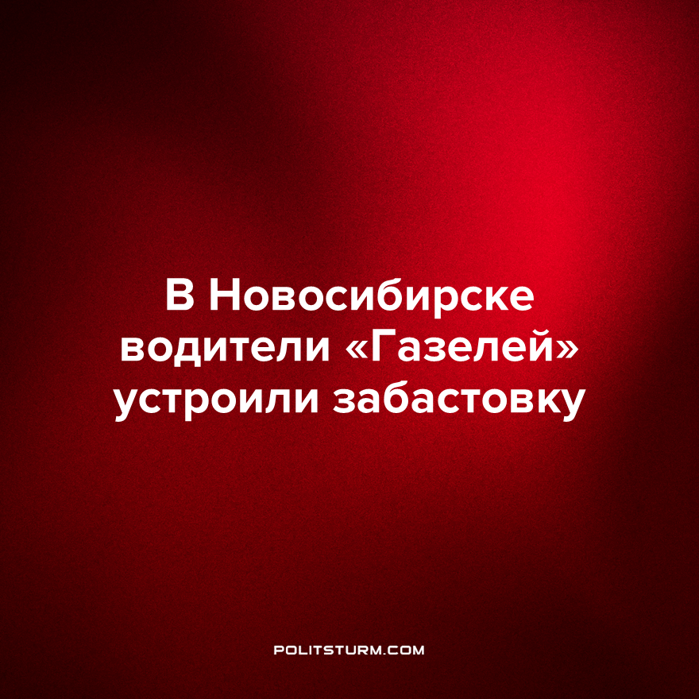

Оригинальная статья
2023-07-11
1 мин. на чтение

Забастовку устроили новосибирские водители “Газелей” около магазина стройматериалов «Формула М2». Причиной стал долг магазина перед подрядчиками свыше 300 тыс. рублей. Всего собралось около двадцати машин, оба выезда со двора компании были перекрыты. После этого подрядчикам частично всё же оплатили долг.
Однако примечательна реакция компании на забастовку. Там заявили, что проблема возникла из-за того, что водители заключили договор не напрямую с «Формулой М2». Также представители компании сообщили, что готовят иски к участникам акции. Стоит отметить и реакцию полиции, которая по приезду на место забастовки пригрозила водителям увезти их в отдел за “несанкционированный митинг”.
Из сказанного выше сразу можно увидеть, как работает капиталистическая система: компания ради прибыли готова пойти на любые меры, даже если они незаконны. И как всегда из-за этого страдают наёмные работники и их семьи. Но особенно хорошо видно, как “работают” представители власти в буржуазном государстве: в первую очередь они защищают интересы бизнесменов, их собственность. До проблем обычных граждан им нет никакого дела. Законы, которые должны соблюдать все, на самом деле действуют только в отношении рабочих.
Стоит отметить и действия рабочих. Забастовка является эффективным, но крайним средством экономической борьбы, требующим немало усилий, ресурсов, а также слаженной работы всего коллектива. Также для успешной забастовки требуется наличие профсоюза, который является руководящим органом. Кроме забастовки можно использовать и другие методы, такие как коллективное заявление в надзорные органы и обязательное освещение проблемы в СМИ. Только сплоченная, организованная работа всего коллектива трудящихся способна привести его к успеху в отстаивании своих прав.
Источники: NGS.ru - «"Приехали забирать свои деньги": водители «Газелей» устроили бунт у магазина стройматериалов в Новосибирске» от 05 июля 2023 г.
NGS.ru - «Бунт «газелистов» в Новосибирске: строймагазин готовит иски к бастовавшим водителям» от 06 июля 2023 г.

Оригинальная статья

